Hayat Yayınları Tanıtım Bülteni
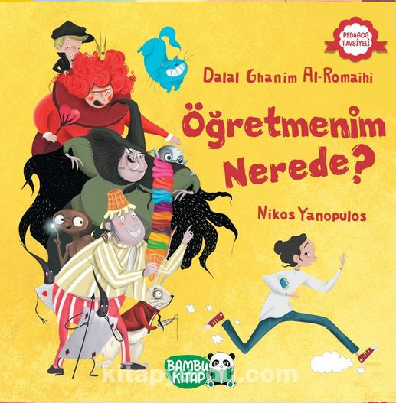 | Eser Adı: Öğretmenim Nerede?  Yazar Adı: Dalal Ghanim Al-Romaihi  Tür Serisi: 4+ Yaş/Çocuk  Cilt Bilgisi:  Kitap Dili: Türkçe  İç Sayfa: HOLMEN SB 65  Kapak: BRISTOL 230  Selefon Türü: MAT SELEFON  Basım Tarihi: 2024  Sayfa Sayısı: 28  Kitap Boyutları: 24 X 24 cm  ISBN No: 9786257487177  Etiket Fiyatı: 190,00 TL
Kitap Tanıtım Yazısı : (Arka Kapak)

Hayal Gücünün Sınırlarını Zorlayan Bir Hikâye! Öğretmeni sabah derse vaktinde gelmeyince,Dilek’ in aklından çılgınca düşünceler geçmeye başlar! Uzaydan başlayıp karanlık mağaralara kadar öğretmeninin nerede olabileceğini hayal edip durur. Bu eğlenceli kitapta; Gollum, E.T., Kırmızı Kraliçe ve daha pek çok modern kahraman yer alıyor
Kitabın detay sayfasına buradan ulaşabilirsiniz :
https://www.hayatyayinlari.com/kitaplar/dalal-ghanim-al-romaihi-ogretmenim-nerede-1858.html
Hayat Çocuk



